國立臺南大學國語文學系教學碩士班
文字學專題研究 第一學期專題報告

題目：
从「辡」之字的討論

指導老師：鄭憲仁老師
研 究 生：王儷樺
完成時間：2011年1月 日
題目：从「辡」之字的討論
- 研究動機
辯、辨、辦、辮、瓣皆是以『辡』為字根衍生之字，五字形近易混。辯、辨音ㄅㄧㄢˋ，辦、辮、瓣音ㄅㄢˋ，在字音上略異。
「辯」是辡中言，有「治」義；「辨」是辡中刀，所以有「判」義；辦是辡中力，所以有「至力」義；辮是辡中糸，所以有「交」義；瓣是辡中瓜，所以有「瓜中實」義；五字雖然各有字義，但古書有些可互通，但現在使用方式有分別，五字容易混淆之處須在字形字音字義上加以辨別。
筆者試以說文解字為基礎，從字源演變辨識字形，由讀音辨識字音，找出字典出處，加上字義的解釋，希望找出「辯、辨、辦、辮、瓣」五字在字形字音字義上容易辨識的方法。

貳、以「辡」為字根衍生之字探源
一、「辡」
1、說文解字：
辡，辠人相與訟也。从二辛。
2、字源演變：
（1）說文解字小篆：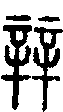
（2）楷體：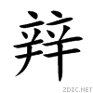
3、讀音
（1）注音：ㄅ ㄧ ㄢ ˋ
（2） 拼音：biàn
4、字典出處：
（1）漢語詞典：卷6頁4040第03
（2）康熙字典：頁1251第10【酉集下】【辛字部】辡 ·康熙筆畫：14 ·部外筆畫：7
（3）辭海：卷1頁3095第03
5、基本字義
（1）《說文》辡：辠人相與訟也。罪人相訟也。

二、辯
1、說文解字：
《辡部》辯：治者理也。俗多與辨不別，辨者判也，从言在辡之閒。 謂治獄也。
2、字源演變：
2、字源演變：
（1）說文解字：
（2）其他古文字：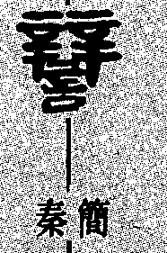 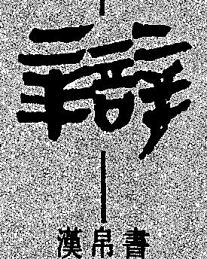 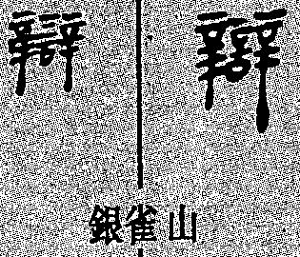 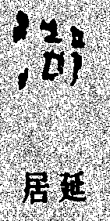 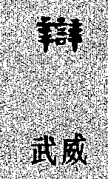 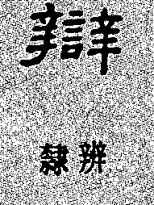 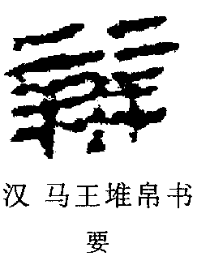 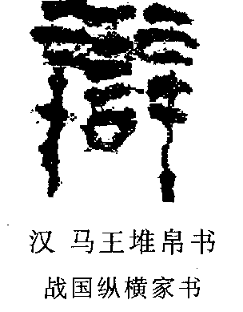 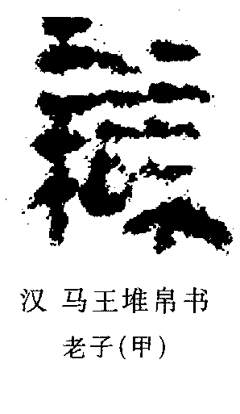
（3）楷體：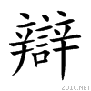
3、讀音
（1）注音：ㄅ ㄧ ㄢ ˋ
（2）拼音：biàn
4、字典出處：
（1）漢語大字典：卷6頁4045第01
（2）康熙字典： 頁1252第14 【酉集下】【辛字部】·康熙筆畫：21 ·部外筆畫：14
（3）辭海： 卷1頁3104第01
5、字義
（1）治理。
《春秋左傳·昭公元年》：主齊盟者，誰能辯焉？
《管子·五輔》：大夫任官辯事，則舉措時。
（2）糾正。
《禮記·曾子問》：公拜，興，哭；康子拜稽顙於位，有司弗辯也。
（3）聰明。
《史記·李斯列傳》：慈仁篤厚，輕財重士，辯於心而詘於口，盡禮敬士，秦之諸子未有及此者，可以為嗣。
（4） 辯論，辯駁。
《墨子·經上》：辯勝，當也。
《孟子·滕文公下》：「公都子曰：外人皆稱夫子好辯，敢問何也？」
《韓非子·亡徵》：喜淫而不周於法，好辯說而不求其用，濫於文麗而不顧其功者，可亡也，……
《荀子·勸學》：有爭氣者，勿與辯也。
《韓詩外傳·卷二》：孔子曰：「…….好辯論而畏懼，教之以勇；目好色，耳好聲，教之以義。 」
（5）言辭漂亮，巧言。
《墨子·修身》：務言而緩行，雖辯必不聽。
《韓非子·外儲說右上》：今如耳，萬乘之相也，外有大國之意，其心不在衛，雖辯智，亦不為寡人用，吾是以不相也。
《道德經》：善者不辯，辯者不善。
《荀子·非相》：凡言不合先王，不順禮義，謂之姦言；雖辯，君子不聽。
《呂氏春秋·悔過》：所不至，說者雖辯，為道雖精，不能見矣。
（6）辯才。
《韓非子·說難》：凡說之難：非吾知之，有以說之之難也；又非吾辯之，能明吾意之難也；……
《莊子·盜跖》：且跖之為人也，心如涌泉，意如飄風，強足以距敵，辯足以飾非，……
《列女傳·殷紂妲己》：紂材力過人，手格猛獸，智足以距諫，辯足以飾非，……
（7）通「辨」：判別，區分。
《莊子·逍遙遊》：且舉世譽之而不加勸，舉世非之而不加沮，定乎內外之分，辯乎榮辱之境，斯已矣。
《荀子·儒效》：……通貨財，相美惡，辯貴賤，君子不如賈人…….
《孔子家語·問玉》:昔者，明王聖人，辯貴賤長幼，……
（8）通「變」：改變，變化。
《莊子·逍遙遊》：若夫乘天地之正，而御六氣之辯，以遊無窮者，彼且惡乎待哉！
《史記·五帝本紀》：遂類于上帝，禋于六宗，望于山川，辯于群神。
（9）通「遍」：普遍，全面。
三、辨
1、說文解字：
《心部》辨：憂也。从心辡聲。一曰急也。
《刀部》辨：判也，小宰傅別故書作傅辨朝士判書。故判為辨。大鄭辨讀為別古辨，判別三字義同也。辧從刀，俗作辨，為辨別字。从刀辡聲。2、字源演變：
（1）說文小篆：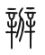
（2）金文字：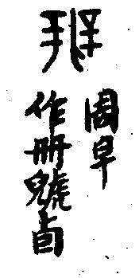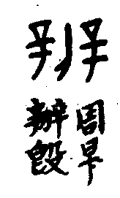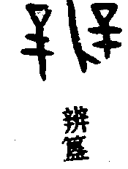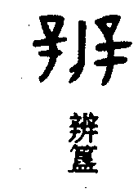

（3）其他古文字：]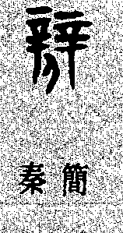 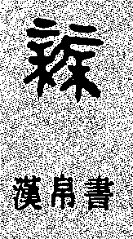 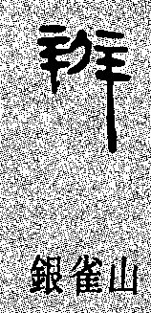 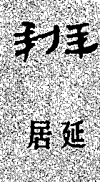 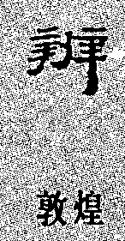 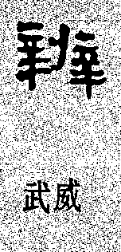 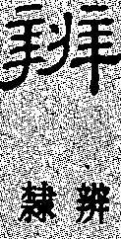 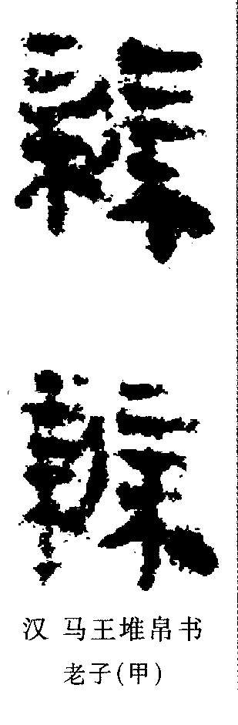 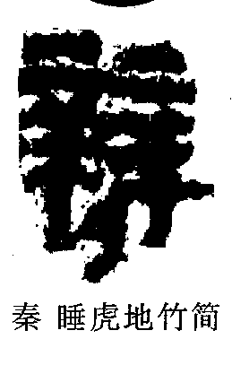
（4）楷體：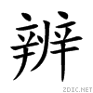
3、讀音
（1）注音：ㄅㄧㄢˋ
（2）拼音：biàn
4、字典出處：
（1）漢語大字典：卷6頁4041第06
（2）康熙字典： 頁1251第20 【酉集下】【辛字部】辨 ·康熙筆畫：16 ·部外筆畫：9
（3）辭海：卷1頁3096第02
5、字義
（1） 判別，區分。
《淮南子·脩務訓》：聖人見是非，若白黑之於目辨，清濁之於耳聽。
《荀子·榮辱》：目辨黑白美惡，耳辨音聲清濁，口辨酸鹹甘苦，鼻辨芬芳腥臊，……《春秋左傳·成公十八年》：周子有兄而無慧，不能辨菽麥，故不可立。
《中論·譴交》：世之衰矣，上無明天子，下無賢諸侯；君不識是非，臣不辨黑白；然其於事也，…….
（2）明察，明晰。
《論語·顏淵》：子張問崇德、辨惑。
《荀子·正名》：故王者之制名，名定而實辨，道行而志通，則慎率民而一焉。故析辭擅作名，以亂正名，使民疑惑，人多辨訟，
（3）通「辯」： 辯論，辯駁。
《史記·殷本紀》：鄂侯爭之彊，辨之疾，并脯鄂侯。
（4）通「辯」：言辭漂亮，巧言。
《呂氏春秋·蕩兵》：今世之以偃兵疾說者，終身用兵而不自知悖，故說雖彊，談雖辨，文學雖博，猶不見聽。
（5）通「遍」: 普遍，全面。

四、辮
1、說文解字：
十三篇上，八。《糸部》。辮：交也。元應引作交織也， 終軍傳曰解辨髮削左衽三蒼叚編為之。从糸辡聲。 分而合也，故从辡。形聲中有會意也。 頻犬切，十四部。
2、字源演變：
（1）說文小篆：
（2）其他古文字：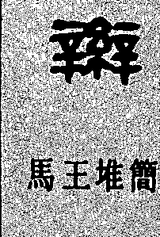
（3）楷書：辮
3、讀音：
（1）注音：ㄅㄧㄢˋ
（2）拼音：biàn
4、字典出處：
（1）漢語大字典: 卷6頁4044第06
（2）康熙字典: 頁1252第13 【酉集下】【辛字部】辮 ·康熙筆畫：21 ·部外筆畫：13
（3）辭海: 卷1頁0615第05
5、字義：

（1）交織也。

《終軍傳》曰：「解辮髪，削左衽。」「三蒼叚編爲之。」

《後漢書·南蠻西南夷列傳》:無君長，辮髮，隨畜遷徙無常。

五、辦
1、說文解字：
《力部》辦：致力也。从力辡聲。蒲莧切文四新附
2、字源演變：
（1）說文小篆：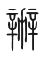
（3）其他古文字：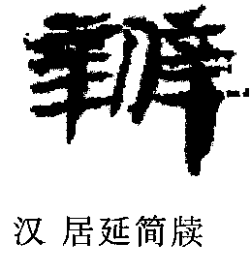
（4）楷體：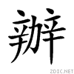
3、字典出處:
（1）漢語大字典: 卷6頁4042第05
（2）康熙字典: 頁1251第18 【酉集下】【辛字部】辦 ·康熙筆畫：16 ·部外筆畫：9
（3）辭海: 卷1頁3102第02
4、讀音：
（1）注音：ㄅㄢˋ
（2）拼音： bàn
5、字義：
（1）致力：
《說文新附》：辦，致力也，从力辡聲。
《趙庚夫歲除即事詩》：：縫紉連夜辦，今朝杵臼頻。
（2）具備：
《管子·形勢解》： 父母不易其則，故家事辦焉。
《前漢記·高祖皇帝紀三》: 臣多多益辦耳。
《後漢書·烏桓鮮卑列傳》：為妻家僕役，一二年閒，妻家乃厚遣送女，居處財物一皆為辦。
（3）治理事務：
《史記·項羽本紀》：每吳中有大繇役及喪，項梁常為主辦，陰以兵法部勒賓客及子弟，以是知其能。
《陸摯奉天大改元赦制》供儲克辦師旅攸率。《三略·上略》: 軍幕未辦，將不言倦。
（4）治罪：
《春秋左傳·哀公三年》：….富父槐至，曰，無備而官辦者，猶拾瀋也，於是乎去表之稿，道還公宮，……
《吳越春秋·十三年》： 子貢去晉，見定公曰：「臣聞慮不預定，不可以應卒；兵不預辦，不可以勝敵。……」
《鹽鐵論·和親》： 非足行而仁辦之也，推其仁恩而皇之，誠也。
《漢書·王莽傳下》：乘傳使者經歷郡國，日且十輩，倉無見穀以給，傳車馬不能足，賦取道中車馬，取辦於民。
《東觀漢記·耿弇》：弇曰：「青、徐之賊，銅馬、赤眉之屬數十輩，輩數十萬眾，皆東至海，所嚮無前，聖公不能辦也，敗必不久。」

六、瓣
1、說文解字：
文六，重一，七篇下，重一。《瓜部》瓣：瓜中實。衛風齒如瓠棲釋草及毛傳曰瓠棲瓠瓣也瓜中之實中之可食者當曰人如桃杏枝人。从瓜辡聲。蒲莧切古音在十二部。
2、字源演變：
（1）說文小篆：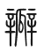
（2）楷體：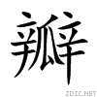

3、讀音：
（1）注音：ㄅ ㄢ ˋ
（2） 拼音：bàn
4、字典出處：
（1）漢語大字典: 卷6頁4043第12
（2）康熙字典: 頁747第26【午集上】【瓜字部】瓣 ·康熙筆畫：19 ·部外筆畫：14
（3）辭海: 卷9頁0310第2
5、字義
（1）組成花冠的各片：花瓣。
（2） 植物的種子、果實或球莖可以分開的片狀物。
《爾雅·釋草》: 瓠棲，瓣。
南朝宋· 謝惠連《祭古塚文》——水中有甘蔗,及梅李核瓜瓣。
（3）物體破裂分成的部分。
元稹《貶江陵途中寄樂天》 ——朱橘香苞數瓣分。
《紅樓夢》——面如桃瓣,目若秋波。
《黃帝內經·論疾診尺》: 大便赤瓣飧泄，脈小者，手足寒，難已；飧泄，脈小，手足溫，泄易也。
（4）量詞。
《格物粗談》——種柳,先於土坑中置蒜一瓣,甘草一寸,永不生蟲。

參、討論
一、辯、辨、辮、辦、瓣是形聲字或形聲兼會意字
說文解字：辡，从二辛，會意，凡辡之屬皆从辡。辯，會意，从言辡聲。辨，形聲，從刀辡聲。辮，會意中形聲，故从辡。辦，形聲，从力辡聲。瓣，形聲，从瓜辡聲。
許慎與段玉裁應是認為，一看「辯」字的構形部件，就能知曉字義，將它歸於會意。「辡」的意思是罪犯相互爭辯、辯論。以字義而言：「辯」的意思是治理，為治獄者（即法官）的事務。控辯雙方爭論不休，法官居中，透過專業素養而做出判決（即為「言」），正是結合「辡」、「言」兩字的意思，應是會意。
「形聲兼會意」不是在六書之外另立一類，而是就聲符的功能不同而區別。形聲字的聲符本應該只表音，不表義；但是，部分漢字的聲符卻具有表義功能，跨會意、形聲兩類。若是嚴格分類起來，象形、指事、會意屬於「無聲字」（沒有聲符，無法從本字判讀字音），形聲屬於「有聲字」，形聲兼會意應該歸於形聲此類。要注意一點，是「形聲兼會意」而不是「會意兼形聲」。若是「會意兼形聲」，會意為主體，形聲為附加，但是會意本來就是無聲字，何來形聲？「形聲兼會意」則合理，也就是「形聲字聲符示義」。參考資料《說文解字注》段玉裁注、《說文答問》蔡信發著
辡、辯兩字同屬段氏古音十七部的十二部，具有疊韻關係。形聲字所定義的範疇：聲符與其本字為同音、雙聲或疊韻的關係，具有表音功能。在蔣世德編著的中國文字淺談（P57台灣商務印書館）認為辯、辦、辨是屬於內形外聲。辯也可以為形聲字，綜合以上兩種說法，所以辯字應是「形聲兼會意」。
「辯、辨、辮、辦、瓣」字都是从「辡」聲。形符是言、刀、糸、力、瓜，也都含有「辡」字的引申義，所以屬形聲兼會意。

二、以「辡」為字根衍生之字之部首
在教育部國語小字典「瓣」字，列於「瓜」部；「辮」字，列於「糸」部；而「辨」字、「辦」字、「辯」字卻列於「辛」部。<說文解字>「辯」是「辡」部，「辨」是「心」部，「辦」是「力」部，「瓣」字是「瓜」部，「辮」字，列於「糸」部。；但<康熙字典>「辡」的衍生字中只有「瓣」是在「瓜」部，其餘在「辛」部。古人選部的主要依據為字義，即取字的意符為部首。所以辨、辦、辯三字，就編纂體例而言是不合理，因為這三字皆从刀、力、言辡聲有矛盾。這三字應分別改隸刀、力、言三部。

三、以「辡」為字根衍生之字識別
（1）、 汗簡箋正的言字寫在兩個辛中間，秦簡的辯字在辡字下加邊「言」、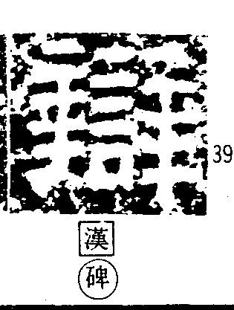漢經的石刻文字也是言字寫在兩個辛中間了， 辯論現在是辯字最常用的意義。言字，最早是治理、糾正的意思。
（2）、是金文的辨字，兩個辛字中間是個刀字。 這辨是個古老的姓氏。
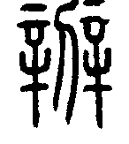小篆的辨字，秦簡的辨，刀是意旁，所以辨字最早的意思是區分、判別，現在也還是這個意思。
（3）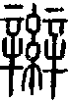小篆的辮字，戰國末期的帛書上書寫的辮字，兩個辛字中間是個一束絲象形的“糸”字，辡的分了又加糸的束起來，表示編結，是辮字的本意。
（4）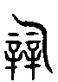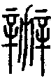是小篆的辦字，兩個辛字中間是個力字，簡字體办卻將兩個辛簡化成兩個點，寫易識別和辨辯辮瓣不會識別混亂。但是為何其他沒有簡化而只有辦簡化成办，值得探討。
（5）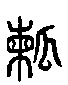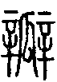是小篆的瓣字，兩個辛字中間是個“瓜”字，最早是指瓜的子，後來引申指一些植物種子、果實或球莖，如橘子、大蒜這類可以分開的小塊，現在，多指花瓣或物品的碎塊，如花瓣、橘瓣、一瓣瓣等。
[辡]，有辨別義：辨，分清職責任；辯，辨清言論要點；辮，用線分結的辮子；辦，致力處理事務；瓣，片片可分的花瓣。如果編成識別口訣：語言爭辯，辨別點撇，半絲髮辮，致力辦事，花瓣瓜果。
四、辯與辨的判別
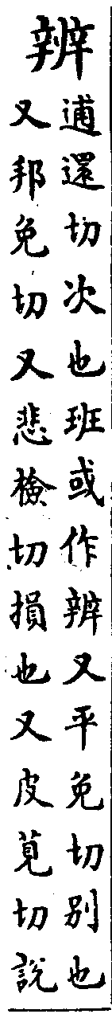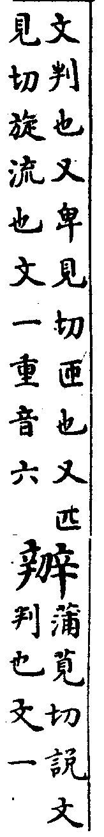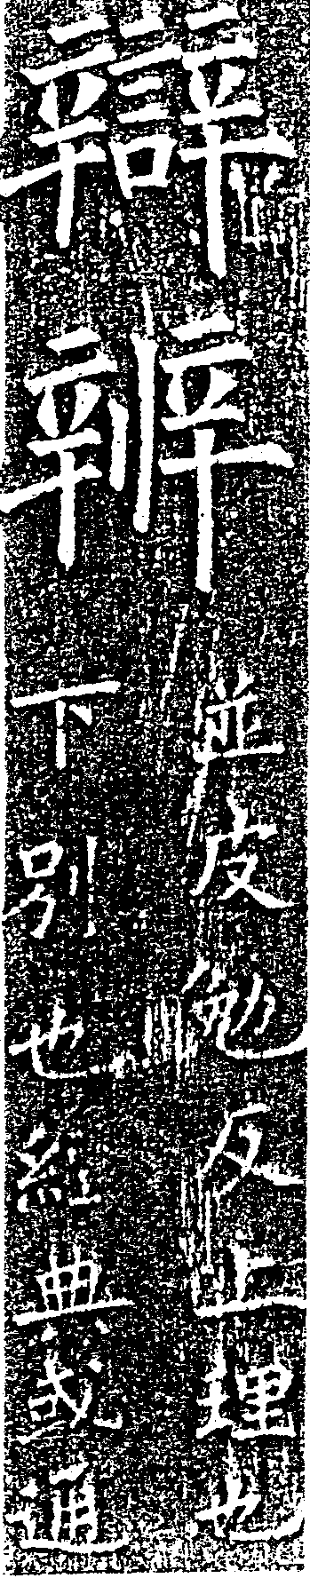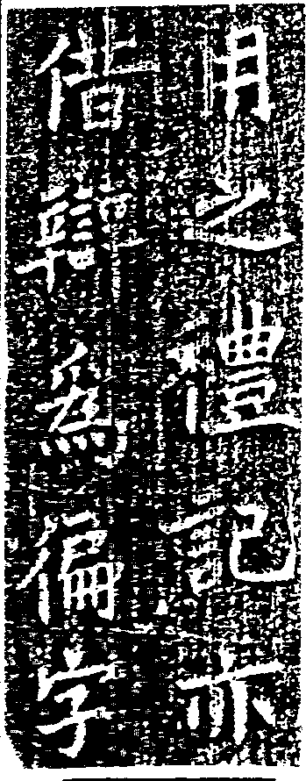
「辨」與「辯」容易會混淆，在古字上，辨 與辯字義上有時義同或是可通用的，現在用法上，辯偏於言詞辯解，而辨偏於事物判別。但「辨誣」也可寫作「辯誣」，「辨白」也可寫作「辯白」，「辨正」也可寫作「辯正」。「辯證」作為「辨析考證」時也可作「辨證」；但在中醫中用作「辨別症候」時不能寫作「辯證」。
分「辨」：【釋譯】辨別、說明。 【出處】劉知遠諸宮調˙第一：「欲待說，難言， ……短嘆長吁，義定手前來分辨。」文明小史˙第二 十八回：「濟川聽了他一派胡言，也不同他分辨 ， 自去收拾不提。」
分「辯」【釋譯】辯白。【出處】三國演義˙第十六回：「分辯小事，退敵大事。」初刻拍案驚奇˙卷十五：「放屁！這個人腿那 裡來的？你只到官裡分辯 去。」

五、辨與辦之辨別
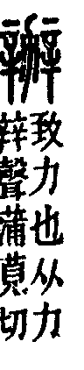「辦」和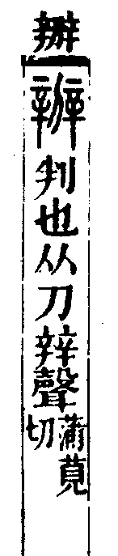「辨」也是人們經常相混的兩個字，兩字都以「辡 」作為聲符，也同時採用了「辡 」字相與訴訟的含意。所以古代「辨」也有判別、區別之意。「辦」則從「力」，故指辦理、處理，也指懲辦。兩者在字音上古音都是蒲莧切，但是辨注音是ㄅㄧㄢˋ，辦注音是ㄅㄢˋ；辨讀音bian4，辦讀音ban4；兩者唸法是不同。
六、从「辡」同源字之音辨
同源字：「凡音義皆近，音近義同，或義近音同的字，叫做同源字。同源字，常常是以某一概念為中心，而以語音的細微差別（或同音），表示相近或相關的幾個概念。」（王力《同源字典》）
[辡Bian4]聲系：ban4/辦瓣 bian4/辨辮辯 --- 聲韻[an]同。上古音辨屬並母元部，辦屬幫母元部，辨、辦旁紐曡韻。而辨辦皆有分判義，引申之皆有治理義。
「音辨」就是「音辦」，辦、辧、辨古形音義相同。段玉裁《說文解字注·刀部》“辧”字下曰：“辧从刀，俗作辨。……古辧別、幹辧無二義，亦無二形二音也。”又《說文新附》：“辦，致力也。从力，辡聲。”鈕樹玉新附攷：“辦即辧之俗體。”《說文·刀部》“辧”下義證：“辧，隸作辨，刀變為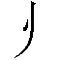，與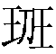作班同。”宋·王觀國《學林·辨》：“古無從力之‘辦’，止用‘辨’字。”《隸釋》卷十九《魏大饗碑》：“天動雷震，星流電發，戎備素辨，役不更藉。”又卷七《荊州刺史度尚碑》：“附土渥於李廣，御眾（下闕）同滋味，必達井辨幕，然後飲舍。”此兩例中的“辨”皆為“辦”的意義。再者“辨”，《廣韻》有“蒲莧切”，與“步莧反”、“白限切”、“並面切”音同。“辨”也有“具備”義，《玉篇·刀部》：“辨，具也。”《周禮·考工記·序官》：“或審曲面執，以飭五材，以辨民器。”鄭玄注：“辨，猶具也。”……古籍中“辯”、“辨”相通，“辨”是“辦”的古字，又進而鈔成同音的“辯”《大字典》根據“音辨”和“與辯同”而註有biàn一音，似不必，這些字都是“辦”的俗訛字形，都應統讀bàn爲是。（趙家棟，《大字典》未識未詳字釋證六則）

肆、結論
為了幫助小學生分清，於是自編有趣短文—辡家族說明會：
辡家族常讓人分不清，於是辡家族舉行說明會說個明白。
「辨」先開頭說：我是「ㄅㄧㄢˋ」。「辛」字兩邊站, 中間一點加一撇；區別是非、對錯，分辨、辨別、辨認要找點撇的「辨」。
「辯」跳出來說：我也叫「ㄅㄧㄢˋ」。「辛」字兩邊站 ，「言」部立中間；想要說什麼，先把話說清。辯論、爭辯、辯駁請找會「言」的「辯」。
「辮」得意地說：我也唸「ㄅㄧㄢˋ」。「辛」字兩邊站，「糸」部居中間；本來「頭髮辮子」, 現在也可指「把柄」喔！找麻花辮、小辮子就是「糸」居中的「辮」。
「辦」大聲說：我也讀「ㄅㄢˋ」，也是「辛」字兩邊站，「力」在中間出，用頭腦做事我最行。無論想辦法、辦公、辦事非有「力」的「辦」莫屬。
「瓣」高興地說：我是「ㄅㄢˋ」。讀音不大同，但是一樣 「辛」字兩邊站，「瓜」部中間站，是花朵、瓜果好夥伴。花瓣、水果分成一瓣瓣就要有「瓜」的 「瓣」。

參考書目
1、聯貫字形匯典編撰碗元匯編撰，《字形匯典第捌集》，聯貫出版社，民國91年
2、陳建貢 徐敏編，簡牘帛書字典，上海書局出版社，1991年
3、古文字詁林編撰委員會，古文字詁林第十冊，上海教育出版社，2004年
4、王力，同源字典 商務印書館，1999年
5、黃德寬主編，古文字譜系疏證（三），商務印書館，
6、趙家棟，《大字典》未識未詳字釋證六則，http://www.gwz.fudan.edu.cn/SrcShow.asp?Src_ID=976
7、說文解字全文檢所測試版http://shuowen.chinese99.com/index.php
8、中國哲學書電子化計劃字典http://ctext.org/dictionary.pl?if=gb
9、六書檢索http://www.louhau.edu.mo/www/discol/discol1/select.htm
10、雅客，以『辡』為字根衍生的字，http://tw.myblog.yahoo.com/buddha-1001/article?mid=1046&sc=1

